# 课件

## 功能声明

自然语言、真值表、布尔表达式都可以用来描述组合设备功能

## 一个设计方式

真值表转换为布尔表达式

布尔表达式就像一个乘积之和

## 乘积之和构成块

非门、与门、或门

## 直接合成

真值表转为布尔表达式、布尔表达式转为电路

## 大于2个输入的与、或门

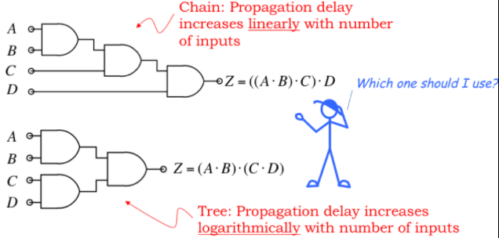

线性提升传播延时方案

对数提升传播延时方案

不知tpd的情况下，很难说哪个实现方案延迟更小

## 更多构建块

NAND、NOR、XOR

NAND一个CMOS门可用构建，AND要两个CMOS门（NAND+NOT）构建

NAND、NOR门不能像AND、OR门那样线性、树状连接；XOR可以。

## 通用构建块

真值表可以由布尔等式表示，布尔等式可以由与、或、非门组成电路。

可以用NAND构建与、非、或门，则可以仅由NAND组成电路

可以用NOR构建与、非、或门，则可以仅由NOR组成电路

可称NAND、NOR为通用构建块

## CMOS喜欢反转逻辑

反相门速度快、尺寸更大

正相门速度慢、尺寸更小

在速度与尺寸之间权衡，进行总体设计

## 多输入NAND和NOR

多路输入NAND和NOR，可以通过树状双输入NAND和NOR组成

## CMOS乘积之和实现

NAND、NOR可以实现乘积之和

输入连到的mos管越多，电压变化时，电容影响越大

## 逻辑简化

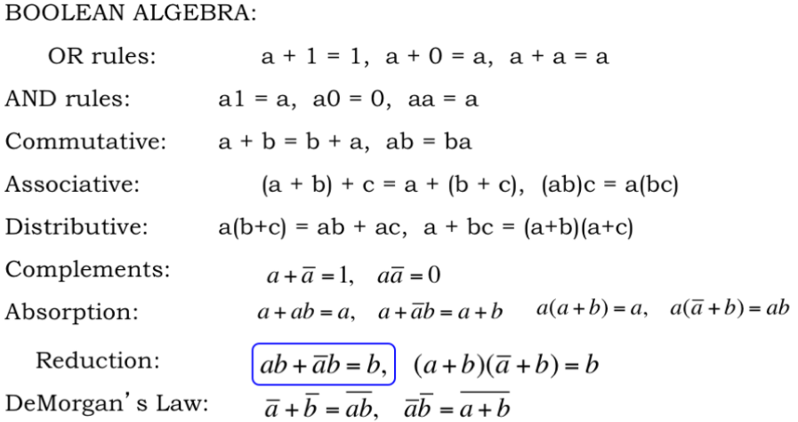

## 布尔最小化

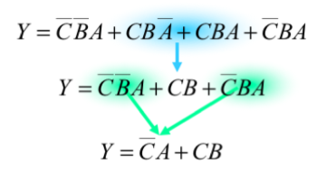

程序可以帮助找出最简布尔表达式。

随着输入增加，找出最简布尔表达式所需的计算量比指数增加还快。

## 带有“无需关心”的真值表

真值表中多行合并后的表（不相关的用X表示），推断出的布尔表达式，与公式化简结果一致

## 非最简表达式场景

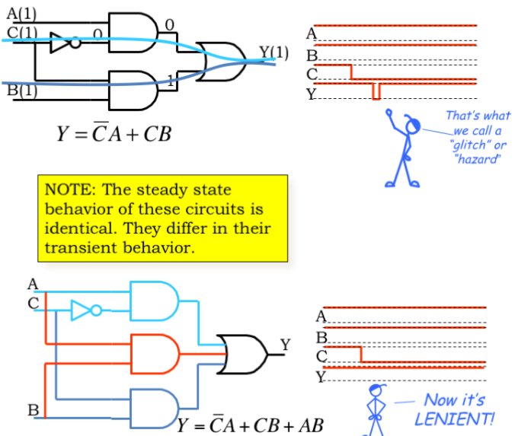

非最简表达式输出无波动，更宽容

## 卡诺图

真值表转卡诺图，通过卡诺图化简

## 4变量卡诺图

四变量卡诺图：4*4，二维

六变量卡诺图：4*4*4，三维

## 卡诺图含义

框图圈出值1为1的单元格，会是一个化简的布尔表达式

圈出的单元格越多，表达式越简单

卡诺图

# 习题

## 问题1

A：yes、no、no、no、yes

B：yes